为了切实做好我校2026年硕士研究生远程复试工作，确保硕士研究生复试工作顺利进行，根据教育部及山东省相关文件精神，结合我校实际，制定本规范。一、准备工作
（一）选择安静、整洁的独立、无干扰场所作为远程复试考场。
（二）房间内至少两台（部）（以下简称台）可以同时上网并且具有摄像拍照录音功能的电脑或手机（以下简称设备）。
（三）安装并调试在线复试系统软件，具体要求和操作请根据各学部（院、所）要求。
（四）准备好身份证等有效身份证件。
二、远程复试
（一）远程复试内容与方式
1.远程复试采用网上即时问答形式，旨在考查考生的专业基础知识、逻辑思维能力、语言表达能力、分析解决问题能力、创新潜质、思想政治素质和道德品质、心理素质等综合素养。
2．远程复试内容包含专业课测试、英语听说测试和综合面试。
3.远程复试时长一般不少于20分钟。
（二）远程复试流程
1.考试正式开始前30分钟抽签确定复试顺序。
2.考生提前30分钟进入在线复试系统候考室，将个人名称修改为抽签号，例如：XX号考生。
3.根据考务人员要求进行视频角度及清晰度调整。两台设备中，第一台为主设备，要求放置在考生座位正前方，视频监控范围应保证考生在坐姿状态下能够完整清晰覆盖头部到桌面位置，用于系统进行人脸识别、身份验证和考生查看试题；另一台为辅助设备，放置于考生右后方45度位置，确保监控范围覆盖第一台设备的显示屏幕和考生本人头部、背部、手部，标准规范参考下图。
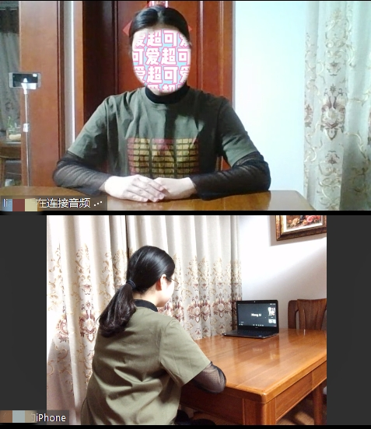
4．两台设备须全部打开视频功能，但其中一台设备要关闭音频功能（包括外放和麦克风），避免窜音影响复试。需要时，考务人员会提醒考生打开全部设备音频功能。
5．关闭除复试复试指定软件以外的其他软件（含浏览器、QQ、微信、手机短信等），并配合考务人员检查确认。
6.考生正式进入复试会议室后，按考务人员的指令进行抽题。
7.复试老师告知题目后，考生开始作答并计时。
8.复试过程中考生不得提及本人姓名等可识别身份的信息。
9.严禁考生对复试题目、复试环境、复试过程等进行拍照、录像、截屏、录屏，违者按作弊论处。
10．复试全程录音录像，考生须保证两台设备的摄像头、麦克风、网络一直处于工作状态，并保证设备有充足电量、网络有充足流量完成整个复试过程。
11．复试结束后，按考务人员的指令离开会议室。
三、注意事项
（一）远程复试时，考生要衣着穿戴得体，保持良好的形象和精神面貌。要确保考试环境整洁，桌面上不要放置与考试无关的其他物品。要保证考试环境光线充足，背景尽量采用浅色调，不要反光。要保证设备性能良好，能提供清晰的视频画面和音频传输。复试期间不得无故离开视频区域，不得擅自关闭音频设备。
（二）考生须配合考务人员远程检查电脑的后台运行程序，确保操作系统后台未运行与网上复试无关的软件程序。正式复试期间不得开启QQ、微信、手机短信等即时通讯软件或功能，不得将系统桌面远程共享给第三方，否则按作弊论处，取消复试资格，并依照国家有关保密法律法规追究责任。
（三）复试期间考生要确保五官清晰可见，关闭美颜效果、虚拟背景、请勿化妆，便于考务人员检查。严禁佩戴耳机，严禁使用字幕提示板或提词器等设备，违反者按作弊论处，取消复试资格。
（四）考生务须严格按照考务人员的指令进行逐步操作，未按指令操作而导致影响复试效果或结果等后果，责任由考生自负。
（五）严禁考生对复试资料、复试过程、复试环境等进行截屏、录屏、拍照、录像或通过其他方式进行信息数据采集，严禁以各种方式发送、传播与网上复试相关的文字、图像、音频、视频信息。违反规定者取消复试资格，并依照国家有关保密法律法规追究责任。
（六）复试地点须安排在独立、无干扰的场所进行，复试期间严禁其他人员在场，否则按作弊处理，取消复试资格。
（七）复试过程中将手机通话功能关闭或设置为来电转接或使用来电拒接功能软件屏蔽来电，避免干扰复试，影响复试效果。在复试过程中出现意外情况时，应及时与考务人员取得联系。
（八）复试过程中请确保网络畅通，建议使用宽带WiFi和流量两种模式，一种方式断网后可及时转换其他方式连接。
（九）因环境、条件所限远程复试确有困难的考生，应在复试开始前2天提交情况说明材料，经审核真实无误后，学校将协助考生解决困难。
（十）复试时间安排以报考学部（院、所）官网通知为准。
（十一）正式复试前，学部（院、所）将组织网上复试测试演练，考生务必按时参加，熟悉流程和操作，并及时解决存在的问题，改正不合规之处。
（十二）因考生个人原因无法在规定时间参加复试的，视为自动放弃复试资格，一切后果由考生个人承担，责任由考生自负。四、复试违规处理
研究生远程复试的考场规则和考试纪律依照国家关于初试文件规定和标准执行。考生不遵守考场规则，不服从考务工作人员管理，有违纪、作弊或有违考试公平、公正等行为的，将按照《中华人民共和国教育法》以及《国家教育考试违规处理办法》严肃处理，有关情况将通报考生所在学校或单位，对在校生，由其所在学校按有关规定给予处分，直至开除学籍；对在职考生，由考生所在单位视情节给予党纪或政纪处分；涉嫌违法的，移送司法机关，依照《中华人民共和国刑法》等追究法律责任。违规或作弊事实将记入考生诚信档案或人事档案，作为其今后升学和就业的重要参考依据。
特别强调，出现以下情况之一者，取消复试或录取资格，并根据具体情况依法依规移交相关部门追究相关责任。（一）由他人替代参加复试的；（二）使用耳机、提词器等与考试无关设备的；（三）由他人协助复试的；（四）通过QQ、微信、手机短信等即时通讯工具或共享电脑桌面方式传递复试信息的；（五）复试期间未经允许无故离开视频监控区域或关闭音频设备的；（六）发送、传播与网上复试相关的文字、图像、音频、视频资料的；（七）对网上复试过程进行截屏、录屏、拍照或以其他方式进行数据采集的；（八）在加试答卷指定区域外填写姓名、考号或在答卷上标识记号的；
（九）《国家教育考试违规处理办法》中认定的其他违规作弊行为。

